29 августа в детскому саду прошёл Выпускной. На праздник к будущим «первоклашкам» пришли мамы, папы, бабушки. Воспитатели детского сада вместе с музыкальным руководителем подготовили для выпускников концерт, в котором принимали участие и сами выпускники.
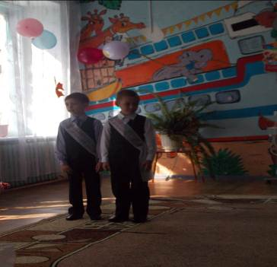
Выпускники рассказывали стихотворения,
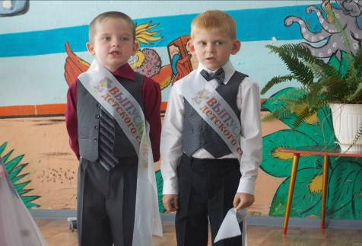

Пели песни
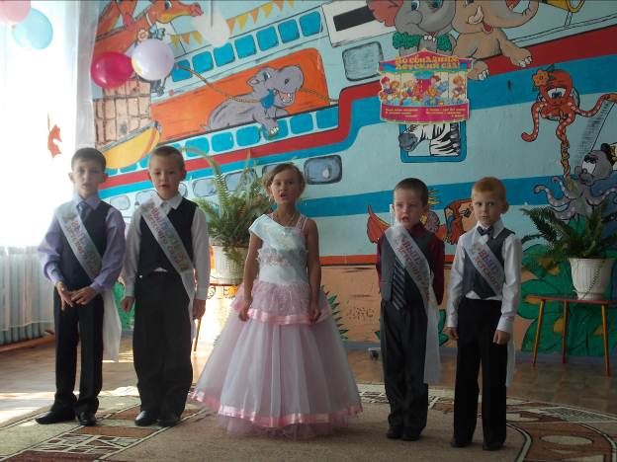
воспитанники младшей группы исполнили танец.
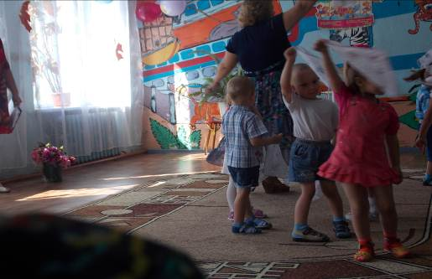
Выпускникам были вручены памятные медали, каждому в своей номинации.
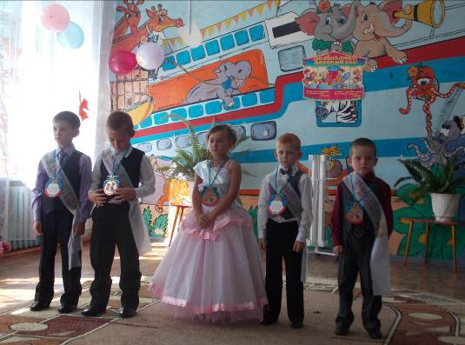
Каждый выпускник получил памятный подарок от детского сада.
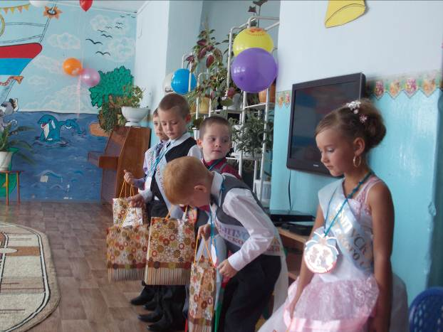

Выпускников поздравил первый воспитатель: О.В.Киселева
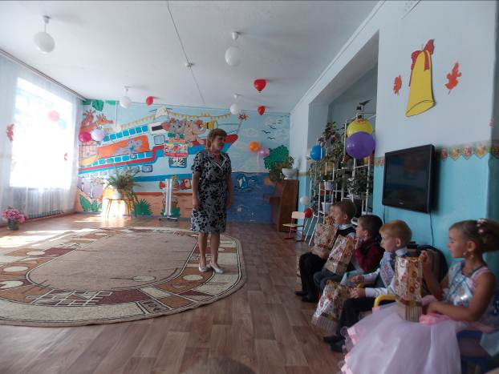
В исполнении Выпускников прозвучала прощальная песня «До свиданья, детский сад!»
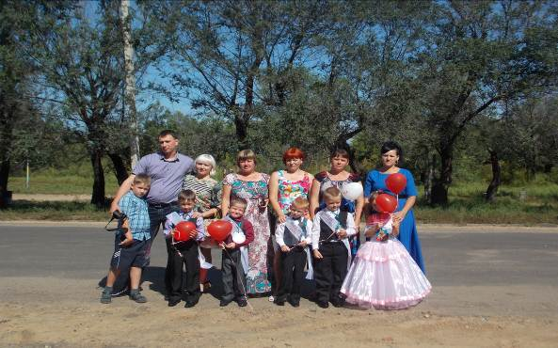
В небо были выпущены шары с пожеланиями.
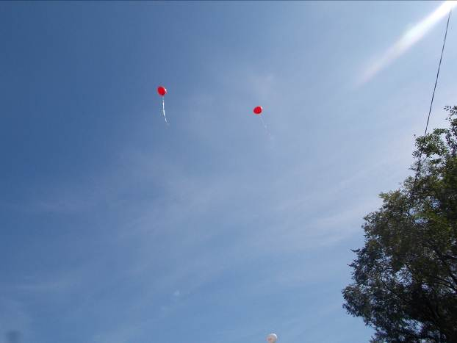

Праздник закончился сладким угощением.
